**标准网页制作 步骤简介**

**时间：**2011-07-24 **Tag：[简介](http://www.jzxue.com/tag/%BC%F2%BD%E9/" \t "_blank)**   [**步骤**](http://www.jzxue.com/tag/%B2%BD%D6%E8/)   [**网页制作**](http://www.jzxue.com/tag/%CD%F8%D2%B3%D6%C6%D7%F7/)   [**标准**](http://www.jzxue.com/tag/%B1%EA%D7%BC/)

我们先来看看最终效果图吧~

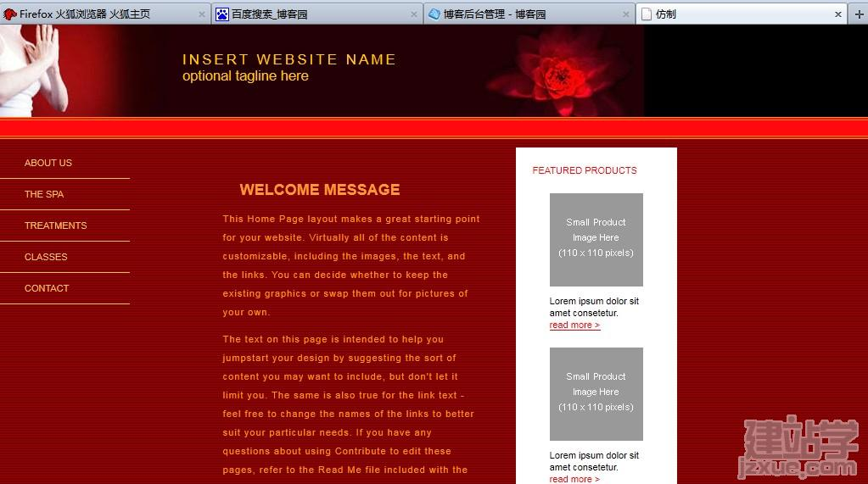

今天在这里我主要记载的是，相对定位和[绝对定位](http://www.jzxue.com/tag/绝对定位/" \t "_blank)的应用

#header {/\*头部图片\*/  
 height:109px;  
 background:#000 url(images/header\_bg.jpg) no-repeat;  
 position:relative;/\*相对定位\*/  
}  
#logo {/\*图片上的第一行文字\*/  
 font-size:17px;  
 top:30px;  
 left:216px;  
 width:300px;  
 color:#FC0;  
 letter-spacing:3px;  
 font-weight:normal;  
 position:absolute;/\*绝对定位\*/  
}  
#tagline {/\*图片上的第二行文字\*/  
 top:50px;  
 left:216px;  
 width:300px;  
 color:#FC0;  
 font-weight:normal;  
 position:absolute;/\*绝对定位\*/  
}

  如果我们去掉相对定位跟绝对定位，即去掉：

position:relative;/\*相对定位\*  
position:absolute;/\*绝对定位\*/  
会是怎样的呢？我们来看下效果：

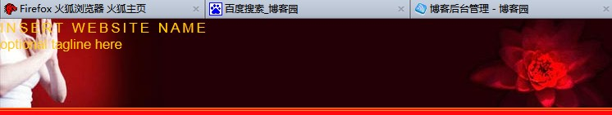

它就木有办法很好的相对于头部图片定位，那两句代码的意思就是，将文字（这里是文字而已，也可是图片）相对于id为header的图片进行绝对定位。当然你完全使用绝对定位也行，但是本人不推荐使用这种，因为如果这图片不是在顶部，而是其它地方，使用绝对定位，方位不是很精确就能控制的，当然慢慢调还是可以的。

顺便在记载一下，昨天看得用Jav[aS](http://www.jzxue.com/tag/FlashAS/)cr[ip](http://www.jzxue.com/tag/IP/)t动态控制[网页](http://www.jzxue.com/wangyesheji/" \t "_blank)元素的几种常用方法：

1、[get](http://www.jzxue.com/tag/get/" \t "_blank)ElementById()和getElementByTagName()用来检索文档结构和内容。

2、createElement()创建元素例如：document.createElement（"p"）;//创建一个文本节点

3、createTextNode（）创建文本节点

4、appendChild（）为某特定节点添加子节点 例如：document.getElementById("id").appendChild（"p"）;